Консультация для родителей
Воспитатель гр. «Звёздочки» Краснова Н.Ю.

"Безопасность ребенка на улице"
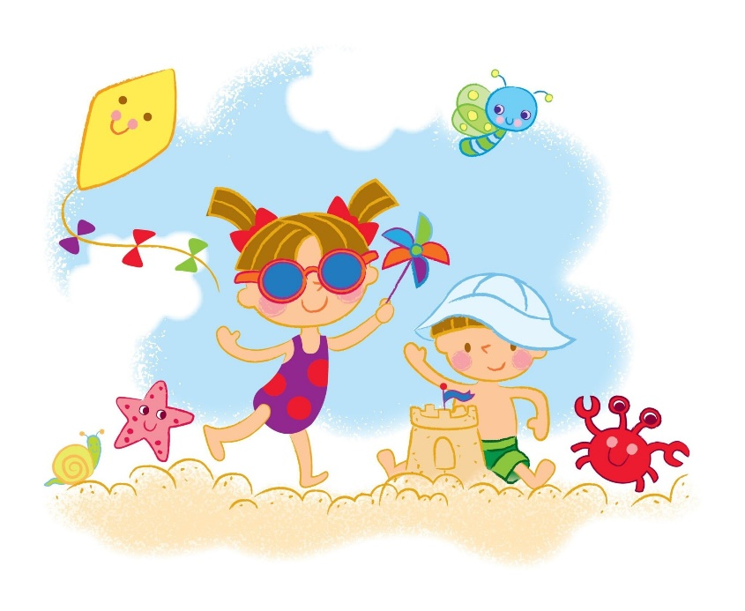

Воспитывать ответственность у ребенка необходимо с малых лет. Чем раньше вы объясните малышу правила безопасного поведения на улице, тем вероятнее, что он не забудет науку и сможет при необходимости правильно воспользоваться этими уроками. Ваша задача – научить ребенка правильно вести себя в экстремальной обстановке.
Двор без опасностей
Готовить кроху к самостоятельным «выходам в свет» стоит заранее. Так, прогуливаясь вместе с малышом, обойдите весь двор и обратите внимание на самые опасные места: люки, подвалы, чердаки, строительные площадки. Важно не просто сказать: «Сюда ходить нельзя! Это опасно!» Нужно объяснить доходчиво, почему именно нельзя: в люк можно упасть, дверь подвала может кто-нибудь закрыть, и тогда ребенок останется там в заточении (если малыша заперли в подвале не нужно кричать и плакать, лучше изо всех сил стучать в дверь – так скорее кто-нибудь услышит и придет на помощь).
Большую опасность могут представлять даже припаркованные возле дома машины. Обычно, малыши четко усваивают, что с движущимися машинами нужно быть крайне осторожными. А вот стоящий автомобиль не вызывает у них беспокойства. Расскажите ребенку, что автомобиль может внезапно поехать, и водитель не заметит малыша, который, играя в прятки, спрятался за багажником. Поэтому, нельзя бегать, и тем более прятаться вокруг машин, а если под машину закатился мячик, нужно обратиться за помощью к взрослым.
Правила экипировки
Одевая малыша на прогулку, проведите ревизию одежды. Лучше, чтобы она была без шнурков, которыми можно зацепиться. Желательно, чтобы обувь плотно фиксировалась на ноге и не «скользила». Это сделает игры ребенка более безопасными.
Жизнь на детской площадке
Как хорошо, что во дворах есть детские площадки с качелями! И как одновременно плохо, что они есть! Современные тяжелые железные конструкции обладают по истине разрушительной силой. И если такие качели на большой скорости ударят ребенка, это может закончиться плачевно. Опасность подстерегает не только крошечных несмышленышей, которые подобрались близко к качелям, пока их мамы увлеченно болтают на лавочке. И ребятишки постарше порой не могут правильно оценить безопасное расстояние. Поэтому, вы четко должны объяснить ребенку, что подходить к качелям можно только сбоку, а обходить их – на большом расстоянии. Садится и слезать нужно только тогда, когда качели остановлены, и ни в коем случае нельзя с них прыгать. Расскажите о том, к чему могут привести нарушения этих правил.
Всевозможные горки – любимое развлечение ребятишек. Но мамам и папам стоит обратить внимание на их состояние, прежде чем позволить крохе скатиться с ветерком. Если поручни или бортики горки деревянные, то родителям, нужно проверить, насколько хорошо обработана поверхность, чтобы избежать заноз на детских ручках. Для ребятишек-дошкольников высота горки не должна превышать 1,2 м. Проверьте, цело ли покрытие ската горки, нет ли на нем зазубрин. С «правильной» горки кроха скатывается без остановки до самого низа и не вылетает на землю, а задерживается на специальном, приподнятом выступе. Малыш должен знать, что горки – не место для баловства. Подниматься и съезжать нужно внимательно и аккуратно, соблюдать очередь и ни в коем случае не толкать других ребятишек. Это может привести к серьезной травме. Конечно, все время стоять рядом с горкой и опекать малыша не обязательно. Но лучше не выпускать ребенка из поля зрения, чтобы вовремя отреагировать на опасное поведение детей.
Запрещать ребятишкам лазание по деревьям – штука бесполезная. Все равно, рано или поздно, они испытают окрестные деревья на прочность. А чтобы избежать падений и травм, лучше научить малыша делать это правильно. Прежде всего, для лазания подходят только старые деревья, с толстыми стволами и ветками. Молодое деревце можно легко повредить, и оно погибнет, а сам малыш, став на тонкую ветку, полетит вниз. Опираться нужно только на толстые живые ветки и, ни в коем случае, не на сухие. Стоит сначала проверить прочность ветки, а только потом на нее становиться. И еще: следите, чтобы малыш при лазании чередовал руки и ноги: например, сначала перехватил руку, потом переставил ногу. Опора на три конечности одновременно снижает опасность падения.
Катание на роликах или велосипеде – занятия полезные во всех отношениях, но, вместе с тем, довольно опасные. Прежде всего, позаботьтесь о средствах защиты маленьких спортсменов. Всевозможные шлемы, наколенники и налокотники – это не просто модные «примочки», а то, что убережет малыша не только от разбитых коленок и ободранных ручонок, но и от травм куда более серьезных. Шлем для роллера обязательно подбирайте с примеркой. Он должен удобно сидеть на голове, закрывать лоб, но не съезжать на глаза. Будут нелишними и специальные перчатки без пальцев. Кататься на роликах лучше в специально отведенных для этого местах. С велосипедом проще, только обязательно учите малыша быть внимательным к «пешеходам» и не развивать большую скорость там, где есть вероятность сбить кого-то из малышей. Если вам вместе с маленьким велосипедистом нужно перейти проезжую часть, обязательно снимите его с велосипеда и переведите через дорогу за руку, ведя велосипед отдельно. И, конечно, никогда не выпускайте маленького «гонщика» из поля зрения.
Осторожно: незнакомец!
Даже если ваш ребенок еще слишком мал, чтобы гулять без взрослых и отпускать его одного на улицу вы пока не собираетесь, он должен четко усвоить основные правила общения с незнакомыми людьми. Большинство из нас внушает детям, что нужно быть воспитанным и вежливым по отношению к людям, не грубить и не врать. Все это, конечно, верно. Но именно тихие, воспитанные дети чаще становятся жертвами преступников. Ведь их так просто обмануть, а сами они приучены всегда говорить взрослым только правду. Как же быть, неужели нужно растить ребенка лгуном и грубияном? Грубияном растить не нужно, а вот втолковывать малышу, что среди хороших и добрых людей иногда попадаются и плохие, просто необходимо. С раннего детства ребенок должен четко знать важные правила:
- Никогда не разговаривай с незнакомыми людьми и ничего у них не бери.
- Никогда не садись в машину к незнакомцу и никуда с ним не ходи.
У незнакомого человека нельзя брать НИЧЕГО: ни конфеты, ни игрушки, ни подарки, ни что-то, что «нужно передать маме». В ситуации, когда ребенку предлагают пойти или поехать куда-либо с незнакомцем («посмотреть коллекцию Барби», «сняться в кино», «покормить котят» и т.п.), малыш должен отвечать только одно: «Сейчас я спрошу разрешения у мамы». Ребенок должен быть готов и к провокации со стороны незнакомца: «Я думал, что ты уже большой, а ты все у мамы разрешения спрашиваешь!» Ответ и в этом случае должен быть твердый и однозначный. Объясните малышу, что, если кто-либо схватил его за руку и куда-то тащит или пытается затолкать в машину, дозволены АБСОЛЮТНО все методы самообороны. Можно грубить, врать, лягаться, кусаться, кричать. Кстати, кричать в подобной ситуации нужно не «Помогите!», а «Это не мой папа (мама)! Меня зовут так-то, позвоните моим родителям по номеру такому-то!»
С самого раннего возраста внушайте ребенку, что его тело принадлежит только ему и никто не имеет права дотрагиваться до малыша без его согласия. Старайтесь не тискать и не целовать ребенка, если он в данный момент этого не хочет. И никогда не позволяйте этого делать другим людям. Малыш должен четко знать, что никто не имеет права брать его на руки без разрешения мамы, а если такое произошло, то вполне можно вести себя не очень воспитанно: громко кричать и даже лягаться.
Внушайте ребенку, что вы никогда не пришлете за ним в детский сад незнакомого человека. И если что-то подобное случится, малыш не должен никуда идти с этим человеком, даже если незнакомец уверяет, что его прислала мама (папа, бабушка и т.д.). И напоминайте обо всем этом почаще, почаще, почаще! Дети так легко забывают все то, чему мы их учим...
Я потерялся!
Тому из родителей, кто хоть раз терял своего ребенка (пусть всего на пару минут), почти наверняка знакомо всеохватывающее чувство паники, которое сковывает тело и мешает трезво мыслить. Малышу, который вдруг обнаружил, что мамы или папы нет поблизости, не лучше. Ему страшно одному в толпе чужих людей. И даже если вы стараетесь не выпускать руку малыша в людных местах, ситуации, когда ребенок теряется, случаются не так уж и редко. Но, если и родители, и, главное, малыш четко знают, как вести себя в экстремальных ситуациях, беды не произойдет. Давайте научим своего кроху правильному поведению в общественных местах, чтобы нам никогда не пришлось переживать эти страшные минуты.

В парке, в лесу.
Прогулки в парке – замечательная возможность приятно провести время всей семьей. И для того, чтобы такой отдых не превращался для вас в сплошную «нервотрепку», с самого раннего возраста для малыша должно быть абсолютным табу слишком далеко уходить от вас. Конечно, ходить в парке исключительно за ручку с мамой глупо. Но вот убегать и, особенно, «прятаться» от нее – абсолютно недопустимо. Малыш должен знать, что бегать и играть ему можно только там, где видно родителей, а те, в свою очередь, должны видеть его.
Не редки случаи, когда во время семейного пикника в лесу, пока взрослые заняты костром или приготовлением шашлыка, малыши ищут себе развлечения самостоятельно. И происходит, как в той сказке о Маше и Медведе: деревце за деревце, кустик за кустик, вот и отошли довольно далеко от лагеря. Потеряться в лесу очень легко. И очень страшно. Но если ваш малыш четко усвоил, что НУЖНО ОСТАВАТЬСЯ НА МЕСТЕ, вы очень быстро его отыщите. Взрослые в этом случае должны разделиться, отправившись на поиски одновременно в разных направлениях, периодически выкрикивать имя ребенка. Малыш, в свою очередь, тоже должен громко звать на помощь. Очень полезно для прогулок на природе купить ребенку хороший свисток. И в том случае, если он потерялся в лесу или парке, его свист будет отлично слышен на сотни метров.
Если в парке или в лесу есть пруд, от вас потребуется дополнительное внимание. Причем, даже совсем небольшая глубина может представлять опасность для малыша. Не разрешайте крохе одному подходить к воде, а сделайте это вместе. Если берег пологий, малыш может поиграть у воды под вашим неустанным наблюдением. Если же берег обрывистый, ни в коем случае не выпускайте руку ребенка из своей и не подходите близко к краю.
Внимание, дорога!
В первую очередь очень важно самим всегда соблюдать правила дорожного движения. Если, гуляя с ребенком, вы переходите дорогу только на зеленый свет, пользуетесь наземными и подземными пешеходными переходами, малыш с самого раннего детства усвоит, что поступать нужно именно так, а не иначе. Если же мы сами частенько пренебрегаем этими простыми правилами, все наши нравоучения будут для малыша пустым звуком. Дети во всем копируют взрослых, помните об этом. Почему же ребенку нельзя перейти дорогу в неположенном месте, если то же самое делает мама, пусть и изредка? Лучше набраться терпения и подождать зеленого сигнала светофора лишнюю минуту, чем внушить ребенку, что допустимо не соблюдать правила.
Всякий раз, когда вы переходите с малышом через проезжую часть, проговаривайте алгоритм действий: «Сначала смотрим налево, доходим до середины дороги, затем смотрим направо». Приучайте малыша внимательно смотреть на дорогу даже в том случае, если вы идете на зеленый свет светофора. К сожалению, попадаются водители, для которых правила не писаны… Объясните ребенку назначение «зебры» на дороге, разберитесь, что обозначают те или иные дорожные знаки. Было бы здорово поиграть дома с игрушечными машинками и плюшевыми «пешеходами», нарисовав на листах бумаги и развесив по квартире знаки дорожного движения. Любая наука лучше запоминается в игре…
Дорогие родители, помните, что детская безопасность зависит от нас. Задача взрослых не только постоянно опекать и оберегать малышей. Мы просто обязаны научить их заботиться о себе. Но делать это нужно грамотно и бережно, чтобы малыш не стал воспринимать окружающий мир как враждебный, полный опасностей, бед и злых людей. Нет, мир прекрасен и удивителен, открывать его для себя интересно и весело. Просто нужно всегда быть внимательным по отношению к себе и близким. И тогда беды обойдут вас и ваших замечательных малышей стороной!
